070704
La mistenlaire
(Ronde)
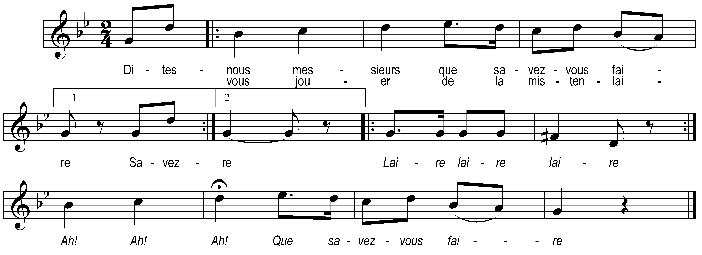

Dites-nous messieurs que savez-vous faire
Savez-vous jouer de la mistenlaire

Laire laire laire
Ah ! Ah ! Ah ! Que savez-vous faire

Dites-nous messieurs que savez-vous faire
Savez-vous jouer de la mistenflûte
Flûte flûte flûte
Laire laire laire
Ah ! Ah ! Ah ! Que savez-vous faire

Dites-nous messieurs que savez-vous faire
Savez-vous jouer de la mistentrompe
Trompe trompe trompe
Flûte flûte flûte
Laire laire laire
Ah ! Ah ! Ah ! Que savez-vous faire

Dites-nous messieurs que savez-vous faire
Savez-vous jouer de la mistenvèze
Vèze vèze vèze
Trompe trompe trompe
Flûte flûte flûte
Laire laire laire
Ah ! Ah ! Ah ! Que savez-vous faire

En chantant : Laire ! Laire ! Laire ! Il faut agiter les mains en l’air.
Il faut aussi imiter le joueur d’instrument que l’on désigne.
Il faut chanter : Ah ! Ah ! Ah ! En tournant sur soi-même et en frappant dans ses mains.

A chaque couplet le nombre des instruments augmente. Il faut les designer en doublant, triplant, etc…, l’air des paroles : Laire, laire, laire

